INFORMAÇÃO À IMPRENSA
Nova subsidiária na Suécia:
OPEN MIND amplia o conhecimento do hyperMILL® CAD/CAM Suite na Escandinávia
Wessling, Gothenburg (Suécia) 23 de março de 2022 – Uma das principais fornecedoras mundiais de soluções CAD/CAM fortalece sua presença na Escandinávia estabelecendo a OPEN MIND Technologies Scandinavia AB em Gothenburg. A OPEN MIND assumiu as vendas diretas do pacote de software hyperMILL® em 2019. Nos anos anteriores, a solução havia sido distribuída por negociantes no mercado escandinavo, principalmente na Suécia e Noruega.
"O hyperMILL® é conhecido e bem estabelecido no cenário industrial escandinavo. Nosso novo escritório nos permite atender aos clientes desses mercados de forma ainda melhor e expandir ainda mais nossas atividades na região", diz Claudio Jorio, Diretor de Vendas DACH e Membro da Diretoria da OPEN MIND Technologies Scandinavia AB. Ele tem o apoio de Mikael Martensson. O Engenheiro de Aplicação está conectado aos clientes existentes que estão otimizando suas operações de usinagem com o hyperMILL®. "Em muitos setores, as empresas estão enfrentando desafios para os quais nós temos as soluções ideais. Isso inclui tecnologias de automação de ponta para otimização de processos ou soluções para manufatura aditiva", diz Martensson. "O hyperMILL® capacita nossos clientes a explorar todas as possibilidades oferecidas pelas máquinas e ferramentas CNC. O escritório de Gothenburg consolida nossa presença no mercado e demonstra nosso compromisso duradouro com clientes existentes e potenciais".

Imagens disponíveis
As imagens a seguir estão disponíveis para download em formato para impressão em:
https://kk.htcm.de/press-releases/open-mind/
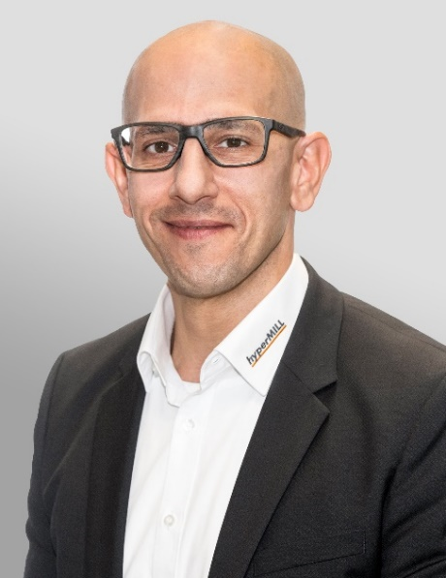  Fonte: OPEN MIND  Claudio Jorio, Diretor de Vendas DACH (Alemanha, Áustria e Suíça) e Membro da Diretoria da OPEN MIND Technologies Scandinavia AB |   Fonte: OPEN MIND  Mikael Martensson, Engenheiro de Aplicação da OPEN MIND Technologies Scandinavia AB

Sobre a OPEN MIND Technologies AG
A OPEN MIND é um dos desenvolvedores mais procurados de soluções de CAM robustas para programação de máquinas e programação independente de controladores.
A OPEN MIND desenvolve soluções de CAM otimizadas que incluem um grande número de funcionalidades inovadoras, não encontradas em nenhum outro lugar, para proporcionar desempenhos significativamente melhores tanto na programação quanto na usinagem. Estratégias como fresamento/fresamento-torneamento 2,5D, 3D e 5 eixos, além de operações de usinagem como HSC e HPC, são incorporadas de forma eficiente ao sistema de CAM do hyperMILL®. O hyperMILL® proporciona o máximo possível de vantagens aos clientes graças à total compatibilidade com as soluções CAD atuais e uma automação abrangente de programação.
A OPEN MIND busca ser o melhor e mais inovador fabricante de CAD/CAM do mundo, o que ajudou a empresa a se tornar um dos cinco líderes da indústria de CAM de acordo com o “Relatório de Análise de Mercado NC de 2021” realizado pela CIMdata. As soluções de CAD/CAM da OPEN MIND satisfazem os mais exigentes requisitos das indústrias automotiva, de fabricação de moldes e ferramentas, de usinagem de produção, médica, de unidades de produção, de energia e aeroespacial. A OPEN MIND é representada em todos os mercados da Ásia, Europa e América e é uma empresa Mensch und Maschine.

Você pode encontrar mais informações no www.openmind-tech.com.

Sede:

OPEN MIND Technologies AG, Argelsrieder Feld 5, 82234 Weßling, Alemanha

Tel.: +49 8153 933-500, Fax: +49 8153 933-501

E-mail: Info@openmind-tech.com
Website: www.openmind-tech.com

Subsidiária no Brasil:

OPEN MIND Tecnologia Brasil LTDA

Av. Andromeda, 885 SL2021

06473-000 – Alphaville Empresarial

Barueri – São Paulo

Tel.: +55 11 2424 8580

Fax: +55 11 2424 8581

E-mail: Info.Brazil@openmind-tech.com

Contato para a imprensa:

OPEN MIND Tecnologia Brasil LTDA

Amanda Costa

Tel.: +55 11 2424 8580

E-mail: Amanda.Costa@openmind-tech.com

Subsidiária no Portugal:

OPEN MIND Technologies Portugal, Unipessoal, LDA

Edifício OPEN, Rua da Bélgica, Lote 1

Zona Industrial Casal da Lebre

2430-028 Marinha Grande

Tel.: +351 913 852 422

E-mail: Info.Portugal@openmind-tech.com

Contato para a imprensa:

OPEN MIND Technologies Portugal, Unipessoal, LDA

Vania Filipe

Tel.: +351 244 570 018

E-mail: Vania.Filipe@openmind-tech.com

